Informe de Planificación y Progreso

Integrantes del grupo C1.026:

* Ignacio Blanquero Blanco ([ignblabla@alum.us.es](mailto:ignblabla@alum.us.es))
* Adrián Cabello Martín ([adrcabmar@alum.us.es](mailto:adrcabmar@alum.us.es))
* María de la Salud Carrera Talaverón ([marcartal1@alum.us.es](mailto:marcartal1@alum.us.es))
* Joaquín González Ganfornina ([joagongan@alum.us.es](mailto:joagongan@alum.us.es))
* Natalia Olmo Villegas ([natolmvil@alum.us.es](mailto:natolmvil@alum.us.es))

Fecha: Sevilla, 8 de Marzo 2024

Tabla de contenido

Resumen del Informe 4

Historial de Versiones 5

Introducción 6

Planificación 7

Tareas 7

Tarea 027 7

Tarea 029 7

Tarea 031 7

Tarea 032 8

Tarea 033 8

Tarea 034 8

Tarea 035 9

Tarea 036 9

Tarea 037 9

Tarea 038 10

Tarea 073 10

Tarea 024/T 10

Tarea 028/T 10

Tarea 043/T 11

Tarea 063/T 11

Tarea 064/T 11

Tarea 065/T 12

Tarea 066/T 12

Tarea 067/T 12

Tarea 068/T 12

Capturas de Pantalla del Desarrollo 14

Inicio 14

Estado intermedio del progreso 15

Finalización de las tareas antes de la entrega 15

Presupuesto Estimado 16

Progreso 17

Registro de Progreso 17

Descripción de Conflictos 18

Conflicto 1 18

Conflicto 2 18

Comparación de Costos 19

Conclusiones 20

Bibliografía 21

# Resumen del Informe

El informe de planificación y progreso consta de dos capítulos: planificación y progreso.

En el capítulo de planificación, se describen escuetamente las tareas realizadas para cumplir con los requisitos del entregable, D02 en este caso, incluyendo información sobre asignación, roles, tiempo planificado y real. Además, se proporcionan capturas de pantalla de diferentes momentos del desarrollo, centrándose especialmente en capturas acerca de cómo se ha llevado a cabo la planificación de las tareas a lo largo del proyecto. Asimismo, se presenta un presupuesto estimado con el número de horas, costos de personal y amortización.

En el capítulo de progreso, se registra y se valora simultáneamente el rendimiento de los miembros del equipo. En adición, se describen las recompensas o advertencias aplicadas en función de si el comportamiento del integrante del grupo ha sido bueno o malo. A su misma vez, se trata cualquier conflicto surgido, proporcionando una descripción concisa de cómo se resolvió el mismo. Por último, se realiza una comparación entre los costos estimados en la planificación y los costos reales después de completar el entregable.

# Historial de Versiones

|  |  |  |  |
| --- | --- | --- | --- |
| **Versión** | **Contenidos** | **Fecha** | **Contribuyente** |
| V1.0 | Versión inicial. Estructura del documento. Información principal. | 16/02/2024 | Mª Salud Carrera Talaverón |
| V2.0 | Modificación de la plantilla para coincidir con el entregable correspondiente. Adición de tareas asignadas hasta el momento. Conflictos y conclusión. | 02/03/2024 | Mª Salud Carrera Talaverón |
| V2.1 | Adición de nuevas tareas asignadas. Adición de tabla de rendimiento. | 02/03/2024 | Mª Salud Carrera Talaverón |
| V2.2 | Información completada: tiempo invertido, costos estimados y reales. | 08/03/2024 | Mª Salud Carrera Talaverón |

# Introducción

En esta segunda entrega la cantidad de tareas a realizar por cada miembro del equipo no sólo es mayor que la del primer entregable, sino también más compleja, pues ya incluye tareas de codificación e implementación de requisitos además de la elaboración de informes.

La gestión de las tareas ha sido responsabilidad del Project Manager (Joaquín González Ganfornina), y en este informe se va a proporcionar información acerca de cómo se ha llevado a cabo esta gestión, así como otros aspectos destacables. Como se ha mencionado anteriormente, este informe se divide en dos partes: el capítulo de planificación y el capítulo de progreso, en los que se va a profundizar a continuación.

# Planificación

## Tareas

### Tarea 027

**Título**: Store banner.

**Descripción breve:** A banner allows administrators to advertise products, services, or organisations. The system must store the following data about them: an instantiation/update moment (in the past), a display period (must start at any moment after the instantiation/update moment and must last for at least one week), a link to a picture that must be stored somewhere else, a slogan (not blank, shorter than 76 characters), and a link to a target web document. GROUP, MANDATORY.

**Asignado a:** Mª Salud Carrera Talaverón.

**Rol:** Developer.

**Tiempo Planificado:** 2 horas.

**Tiempo Real:** 1 hora, 30 minutos.

### Tarea 029

**Título**: System configuration with initial data.

**Descripción breve:** The system configuration must include the following initial data: A system currency, which must be initialised to “EUR”. A list of accepted currencies, which must be initialised to “EUR”, “USD”, and “GBP”. GROUP, SUPLEMENTARY.

**Asignado a:** Mª Salud Carrera Talaverón y Natalia Olmo Villegas.

**Rol:** Developer.

**Tiempo Planificado:** 2 horas.

**Tiempo Real:** 2 horas, 30 minutos.

### Tarea 031

**Título**: Project aggregates several user stories.

**Descripción breve:** A project aggregates several user stories elicited by the same manager. The system must store the following data about them: a code (pattern “[A-Z]{3}-[0-9]{4}”, not blank, unique), a title (not blank, shorter than 76 characters), an abstract (not blank, shorter than 101 characters), an indication on whether it has fatal errors, e.g., panics, a cost (positive or nought), and an optional link with further information. Projects containing fatal errors must be rejected by the system. INDIVIDUAL, MANDATORY.

**Asignado a:** Mª Salud Carrera Talaverón.

**Rol:** Developer.

**Tiempo Planificado:** 1 hora.

**Tiempo Real:** 45 minutos.

### Tarea 032

**Título**: Store user stories.

**Descripción breve:** A user story is a document that a manager uses to represent the smallest unit of work in a project. The system must store the following data about them: a title (not blank, shorter than 76 characters), a description (not blank, shorter than 101 characters), an estimated cost (in hours, positive, not nought), the acceptance criteria (not blank, shorter than 101 characters), a priority (“Must”, “Should”, “Could”, or “Won’t”), and an optional link with further information. INDIVIDUAL, MANDATORY

**Asignado a:** Mª Salud Carrera Talaverón.

**Rol:** Developer.

**Tiempo Planificado:** 1 hora.

**Tiempo Real:** 45 minutos.

### Tarea 033

**Título**: Handle manager dashboards.

**Descripción breve:** The system must handle manager dashboards with the following data: total number of “must”, “should”, “could”, and “won’t” user stories; average, deviation, minimum, and maximum estimated cost of the user stories; average, deviation, minimum, and maximum cost of the projects. INDIVIDUAL, MANDATORY.

**Asignado a:** Mª Salud Carrera Talaverón.

**Rol:** Developer.

**Tiempo Planificado:** 1 hora.

**Tiempo Real:** 1 hora.

### Tarea 034

**Título**: Testing managers.

**Descripción breve:** Produce assorted sample data to test your application informally. The data must include two manager accounts with credentials “manager1/manager1” and “manager2/manager2”. INDIVIDUAL, MANDATORY.

**Asignado a:** Mª Salud Carrera Talaverón.

**Rol:** Developer.

**Tiempo Planificado:** 1 hora.

**Tiempo Real:** 1 hora.

### Tarea 035

**Título**: Add the project-specific role "manager".

**Descripción breve:** There is a new project-specific role called manager, which has the following profile data: degree (not blank, shorter than 76 characters), an overview (not blank, shorter than 101 characters), list of certifications (not blank, shorter than 101 characters), and an optional link with further information. INDIVIDUAL, SUPPLEMENTARY.

**Asignado a:** Mª Salud Carrera Talaverón.

**Rol:** Developer.

**Tiempo Planificado:** 1 hora.

**Tiempo Real:** 1 hora.

### Tarea 036

**Título**: Produce a UML domain model S1.

**Descripción breve:** Produce a UML domain model. INDIVIDUAL, SUPPLEMENTARY.

**Asignado a:** Mª Salud Carrera Talaverón.

**Rol:** Developer.

**Tiempo Planificado:** 1 hora.

**Tiempo Real:** 1 hora.

### Tarea 037

**Título**: Analysis report S1 (D02).

**Descripción breve:** Produce an analysis report. INDIVIDUAL, SUPPLEMENTARY.

**Asignado a:** Mª Salud Carrera Talaverón.

**Rol:** Developer, Tester.

**Tiempo Planificado:** 2 horas.

**Tiempo Real:** 2 horas.

### Tarea 038

**Título**: PnP report S1 (D02).

**Descripción breve:** Produce a planning and progress report. INDIVIDUAL, SUPPLEMENTARY.

**Asignado a:** Mª Salud Carrera Talaverón.

**Rol:** Developer, Tester.

**Tiempo Planificado:** 3 horas.

**Tiempo Real:** 2 horas.

### Tarea 073

**Título**: Produce a UML domain model G.

**Descripción breve:** Produce a UML domain model. GROUP, SUPPLEMENTARY.

**Asignado a:** Mª Salud Carrera Talaverón y Natalia Olmo Villegas.

**Rol:** Developer.

**Tiempo Planificado:** 1 hora.

**Tiempo Real:** 1 hora.

### Tarea 024/T

**Título**: Revisión de la tarea 024.

**Descripción breve:** Revisión de la tarea 024 implementada por Joaquín González Ganfornina, consistente en añadir la entidad “objetivo”. GROUP, REVIEW.

**Asignado a:** Mª Salud Carrera Talaverón.

**Rol:** Tester.

**Tiempo Planificado:** 0 horas.

**Tiempo Real:** 10 minutos.

### Tarea 028/T

**Título**: Revisión de la tarea 028.

**Descripción breve:** Revisión de la tarea 028 implementada por Joaquín González Ganfornina, consistente en añadir los datos de prueba para el rol administrador. GROUP, REVIEW.

**Asignado a:** Mª Salud Carrera Talaverón.

**Rol:** Tester.

**Tiempo Planificado:** 0 horas.

**Tiempo Real:** 10 minutos.

### Tarea 043/T

**Título**: Revisión de la tarea 043.

**Descripción breve:** Revisión de la tarea 043 implementada por Natalia Olmo Villegas, consistente en añadir el rol “cliente”. INDIVIDUAL, REVIEW.

**Asignado a:** Mª Salud Carrera Talaverón.

**Rol:** Tester.

**Tiempo Planificado:** 0 horas.

**Tiempo Real:** 15 minutos.

### Tarea 063/T

**Título**: Revisión de la tarea 063.

**Descripción breve:** Revisión de la tarea 063 implementada por Joaquín González Ganfornina, consistente en añadir la entidad “code audit”. INDIVIDUAL, REVIEW.

**Asignado a:** Mª Salud Carrera Talaverón.

**Rol:** Tester.

**Tiempo Planificado:** 0 horas.

**Tiempo Real:** 10 minutos.

### Tarea 064/T

**Título**: Revisión de la tarea 064.

**Descripción breve:** Revisión de la tarea 064 implementada por Joaquín González Ganfornina, consistente en añadir la entidad “audit record”. INDIVIDUAL, REVIEW.

**Asignado a:** Mª Salud Carrera Talaverón.

**Rol:** Tester.

**Tiempo Planificado:** 0 horas.

**Tiempo Real:** 10 minutos.

### Tarea 065/T

**Título**: Revisión de la tarea 065.

**Descripción breve:** Revisión de la tarea 065 implementada por Joaquín González Ganfornina, consistente en añadir el formulario “auditor dashboard”. INDIVIDUAL, REVIEW.

**Asignado a:** Mª Salud Carrera Talaverón.

**Rol:** Tester.

**Tiempo Planificado:** 0 horas.

**Tiempo Real:** 10 minutos.

### Tarea 066/T

**Título**: Revisión de la tarea 066.

**Descripción breve:** Revisión de la tarea 066 implementada por Joaquín González Ganfornina, consistente en añadir los datos de prueba para el rol auditor. INDIVIDUAL, REVIEW.

**Asignado a:** Mª Salud Carrera Talaverón.

**Rol:** Tester.

**Tiempo Planificado:** 0 horas.

**Tiempo Real:** 10 minutos.

### Tarea 067/T

**Título**: Revisión de la tarea 067.

**Descripción breve:** Revisión de la tarea 067 implementada por Joaquín González Ganfornina, consistente en añadir el rol “auditor”. INDIVIDUAL, REVIEW.

**Asignado a:** Mª Salud Carrera Talaverón.

**Rol:** Tester.

**Tiempo Planificado:** 0 horas.

**Tiempo Real:** 15 minutos.

### Tarea 068/T

**Título**: Revisión de la tarea 068.

**Descripción breve:** Revisión de la tarea 068 implementada por Joaquín González Ganfornina, consistente en producir un diagrama UML del modelo de dominio. INDIVIDUAL, REVIEW.

**Asignado a:** Mª Salud Carrera Talaverón.

**Rol:** Tester.

**Tiempo Planificado:** 0 horas.

**Tiempo Real:** 10 minutos.

## Capturas de Pantalla del Desarrollo

La herramienta de gestión de proyectos elegida ha sido GitHub, ya que, aparte de servirnos de repositorio remoto para que todos los miembros del grupo puedan implementar sus tareas de forma local y ramificar el proyecto, también lleva integrado un apartado de gestión de tareas (en forma de issues). Adicionalmente, el grupo ya había trabajado anteriormente con dicha herramienta de gestión, por lo que ya estábamos familiarizados con ella y no ha requerido tiempo de adaptación.

Como grupo, se decidió que la política de ramas iba a consistir en la creación de una rama por tarea, con el objetivo de facilitar la corrección de las mismas en caso necesario. Además, era así como se pedía en los requisitos de la asignatura.

A continuación, se muestra el aspecto del Project Board de nuestro repositorio en diferentes momentos del desarrollo (sólo mostrando las tareas de Mª Salud Carrera Talaverón, *maryycarrera* en GitHub):

### Inicio

En esta imagen se pueden observar algunas de las tareas asignadas a Mª Salud Carrera al inicio del desarrollo del entregable, dispuestas en el carril llamado “Todo” o “Pendientes”. El resto de los carriles se encontraban vacíos.

### Estado intermedio del progreso

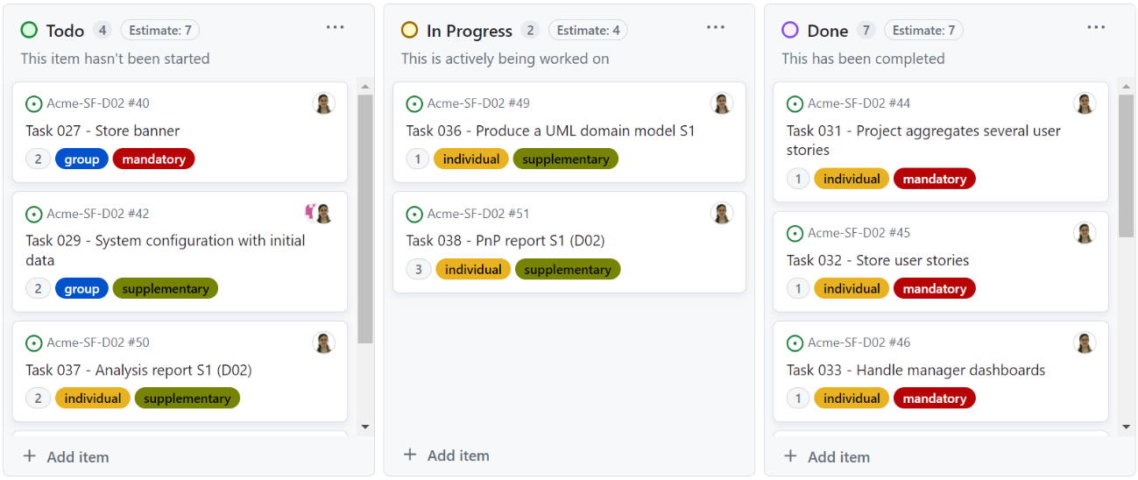

Aquí se observan las tareas completadas, en progreso y pendientes que tiene el miembro del grupo en un momento determinado. Si bien no debería tener más de una tarea implementándose al mismo tiempo, la tarea 036 se encontraba realizada prácticamente en su totalidad a falta de consultarle unas dudas al profesor.

### Finalización de las tareas antes de la entrega

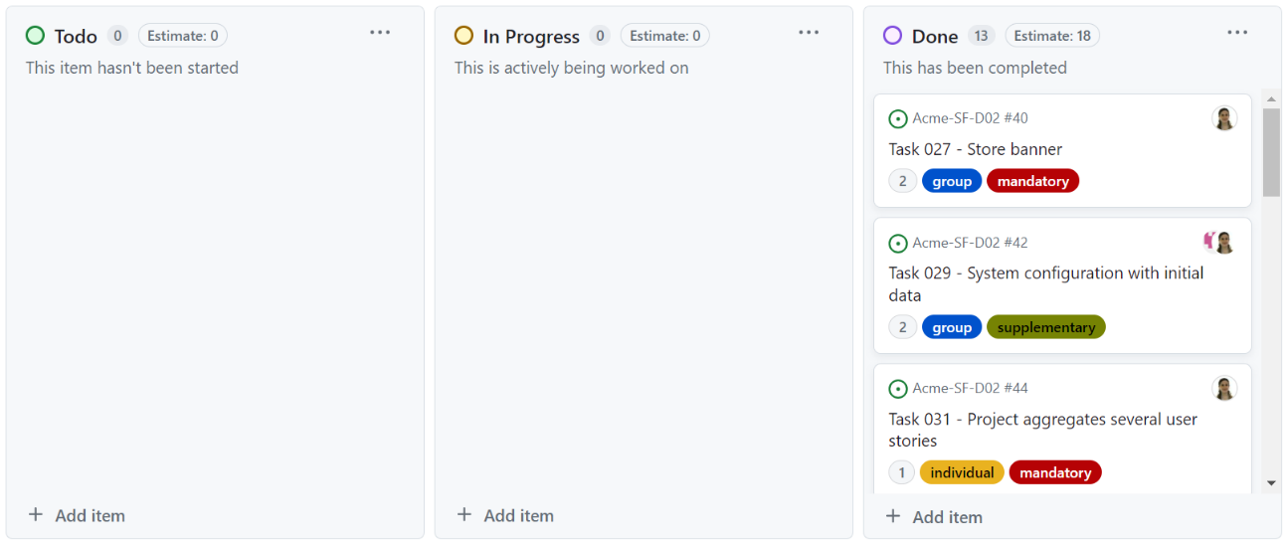

Finalmente, así se ve el Project Board cuando se han implementado todas las tareas asignadas.

Se puede observar que cada tarea tiene asociada dos etiquetas de colores, correspondientes a la naturaleza de las mismas:

* group: tarea grupal
* individual: tarea individual
* mandatory: tarea obligatoria
* supplementary: tarea optativa
* review: tarea de revisión (existe, aunque no aparezca en las imágenes proporcionadas, y es de color azul cian)

## Presupuesto Estimado

Los costes estimados a continuación son hipotéticos, debido a que no se trata de un proyecto real, sino de un trabajo grupal de carácter académico que pretende imitar a un proyecto real.

Normalmente, el coste de un mánager o un analista por hora es de 30€, mientras que los demás roles suponen un costo de 20€ por hora.

**Número de Horas Estimado (tareas de Developer/Tester):** 18 horas.

**Costo de Personal (por rol):**

* Developer/Tester: 360€.

# Progreso

## Registro de Progreso

**Miembro del Grupo:** María Carrera.

**Indicador de Rendimiento:** 100% de tareas obligatorias completadas, tareas suplementarias completadas.

**Evaluación:** Excelente rendimiento.

**Descripción de la Recompensa/Advertencia:** Posibilidad de ser el siguiente Project Manager.

|  |  |  |
| --- | --- | --- |
|  | **Tareas asignadas** | **Tareas completadas** |
| **Tareas individuales** | Task 031 – Mandatory  Task 032 – Mandatory  Task 033 – Mandatory  Task 034 – Mandatory  Task 035 – Supplementary  Task 036 – Supplementary  Task 037 – Supplementary  Task 038 – Supplementary  Task 043/T – Review  Task 063/T – Review  Task 064/T – Review  Task 065/T – Review  Task 066/T – Review  Task 067/T – Review  Task 068/T – Review | Task 035  Task 031  Task 032  Task 033  Task 034  Task 043/T  Task 067/T  Task 036  Task 037  Task 038  Task 063/T  Task 064/T  Task 065/T  Task 066/T  Task 068/T |
| **Tareas grupales** | Task 027 – Mandatory  Task 029 – Supplementary  Task 073 – Supplementary  Task 024/T – Review  Task 028/T – Review | Task 027  Task 073  Task 029  Task 024/T  Task 028/T |

## Descripción de Conflictos

### Conflicto 1

**Descripción breve**: Problemas al insertar datos de prueba en el proyecto, debido a que no se guardaban correctamente en el archivo correspondiente. Se creó un nuevo archivo llamado “manager.csv” en la ruta “/src/main/webapp/WEB-INFO/resources/sample-data/” para completar la tarea 034, en el que se debían insertar los datos de los mánagers 1 y 2. Por algún motivo, con el editor CSV de Eclipse ni las columnas de la nueva tabla ni sus datos se quedaban guardados correctamente, sino que, al cerrar y abrir el archivo o al reiniciar Eclipse, aparecían corruptos. Se borraban las cabeceras de las columnas y permanecían intactos los datos, o se borraban algunas columnas enteras, o permanecían las cabeceras y no los datos.

**Solución:** Editar el archivo con el programa Excel. De esta forma, los datos y las cabeceras sí se almacenaban correctamente. Hubo que reestructurar de nuevo la tabla con el editor CSV de Eclipse, puesto que ahora todos los datos quedaban guardados en la primera columna, en lugar de cada uno en su celda correcta, pero el problema de permanencia de los datos desapareció. Se pudo poblar la base de datos correctamente.

### Conflicto 2

**Descripción breve**: Se había insertado una URL de formato incorrecto en el campo “link” de la tabla creada en el archivo “/src/main/webapp/WEB-INFO/resources/sample-data/manager.csv”, por lo que el launcher de población no se ejecutaba con éxito. La URL era “www.example.com”.

**Solución:** Consultar las transparencias de la asignatura para comprobar si había alguna captura que mostrara cómo insertar una URL correctamente. Efectivamente, ese es el caso. Se sustituyó la URL insertada en un principio por “http://www.example.com” y se solucionó el problema.

## Comparación de Costos

**Número de Horas Gastadas (por rol)**

* Developer/Tester: 16 horas, 10 minutos.

**Costo de Personal Real (por rol)**

* Developer/Tester: 323,33€.

# Conclusiones

Este informe individual trata sobre las tareas realizadas por María de la Salud Carrera Talaverón, quien desempeña los roles de Developer y Tester. Las tareas de esta entrega abarcaban aspectos de documentación e implementación de requisitos, además de revisión de otras tareas. Eran más numerosas y complejas que las del primer entregable; sin embargo, debido a que el margen de tiempo también era mayor, se ha podido implementarlas todas sin problemas.

Se presenta un presupuesto estimado en este entregable en cuanto a coste de la realización de las tareas, considerando diferentes roles y tarifas por hora.

Por otro lado, en el capítulo de progreso, se evalúa positivamente el rendimiento de María de la Salud Carrera Talaverón y se describen lo conflictos enfrentados durante la implementación. También se comparan los costos y el tiempo real invertido con la estimación realizada anteriormente.

# Bibliografía

En blanco a propósito.